本资料仅供内部使用！

评审流程

XXXXXXXXXX公司
20XX年XX月XX日

修改记录

制定日期 | 生效日期 | 制定 / 修订 内容摘要 | 页数 | 版本 | 拟稿 | 审查 | 批准

目 录
1 介绍 1
1.1 目的 1
1.2 过程总体概述 1
1.2.1 评审准备 1
1.2.2 正式评审 1
1.2.3 非正式评审 1
2 过程活动描述 2
2.1 正式评审 2
2.1.1 目的 2
2.1.2 角色和职责 2
2.1.3 进入条件 2
2.1.4 输入 2
2.1.5 过程概述 3
2.1.6 任务描述 3
2.1.7 输出 5
2.1.8 退出条件 5
2.2 非正式评审 5
2.2.1 目的 5
2.2.2 角色和职责 6
2.2.3 进入条件 6
2.2.4 输入 6
2.2.5 过程概述 7
2.2.6 任务描述 7
2.2.7 输出 8
2.2.8 退出条件 8
3 度量与验证 9
3.1 度量 9
3.2 验证 9
4 工作产品一览 9
5 培训 9
6 附录 9

介绍

目的
尽早地发现工作成果中的缺陷，并帮助开发人员及时消除缺陷，从而有效地提高工作产品的质量。其结果是更好地理解了软件工作产品，同时预防缺陷的发生。

过程总体概述
评审过程包括三部分：评审准备、正式评审和非正式评审。
评审分为：正式评审和非正式评审。
- 正式评审：比较正式和严格的评审过程，需要发放评审通知、评审人员做预审、必要时举行评审会议、组织者发放评审报告、需要评审结论、参加评审会议的角色较多等特征。
- 非正式评审：形式比较灵活，包含走查、检视、四眼评审、单人评审等形式，通常在同伴（同行）之间开展，参加评审人员的人员比较少一般在1~3人。

评审准备
- 制定评审策略：选择要评审的工作产品，确定评审方式。
- 确定执行评审需要的资源，制定评审计划。
- 建立评审的规程和准则。
- 通知参与评审人员。

正式评审
- 评审员预审。
- 必要时召开评审会议。
- 修改并确认评审结果。
- 跟踪验证问题的修改。
- 给出评审结论、发放评审报告。

非正式评审
- 准备非正式评审、确认评审员和被评审的工作产品。
- 进行非正式评审、评审员评审、记录发现的问题。
- 修改并确认评审结果。

过程活动描述

正式评审

目的
检查关键工作产品或工作产品中的关键区域，尽早寻找出产品中的缺陷，并排除这些缺陷，保证产品质量。同时，加强对产品的理解，共享公司拥有的技术水平和经验，并提高生产率。

角色和职责
角色 | 职责
项目经理 | 指定评审的组织者，授权评审小组帮助软件工作产品达到质量目标，将评审列入项目计划书，按计划督促和确保评审的执行。
拥有者 | 准备被评审材料，答复评审员问题，与评审员共同查找缺陷、商讨缺陷解决方案。评审结束，及时消除工作成果中的缺陷。
评审组织者 | 评审的负责人和会议主持人。确保会议与评审会议规程一致，帮助评审小组把注意力集中于评审和发现缺陷上面。向评审员客观描述工作产品，控制会议过程。
评审员 | 根据检查表查找工作成果中的缺陷，并和拥有者商讨缺陷解决方案。记录评审结果，验证评审结果中缺陷的修改。
记录员 | 在评审会议上记录并分类缺陷，以备日后分析用。
验证员 | 验证并跟踪所有返工和返工工作量。（可由评审组织者担任验证员角色）

进入条件
- 《项目计划书》上有正式评审的工作任务及日程安排。
- 拥有者已经完成计划评审的工作产品。

输入
- 计划评审的工作产品或工作产品的局部
- 评审相关材料、【评审记录表】
- 评审对象对应的检查单
- 《项目计划书》中正式评审的工作任务及日程安排

过程概述
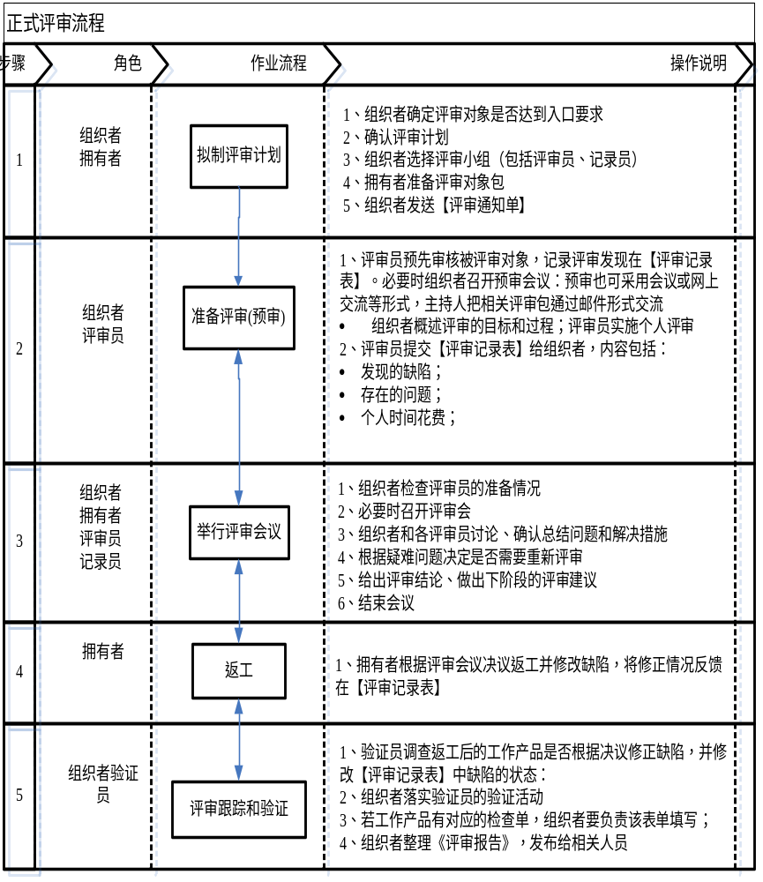

任务描述
- 评审准备
1.1进入条件
- 在计划安排的正式评审时间点，待评审的工作产品达到参加正式评审的条件。

1.2描述
- 拥有者确认需要评审的工作产品已经完成，通知评审组织者；
- 评审组织者判断待评审产品是否符合开始评审条件，预定评审时间、地点、设备；
- 选择评审小组成员、分配评审任务和重点，确定checklist检查点；给评审员分发评审包及检查单；同时发放【评审通知单】。
- 必要时组织者召开“预审会议”介绍被评审的工作产品和安排评审任务；
- 评审员做好评审准备、在评审会前阅读工作产品及相关材料，对疑惑点及时和组织者沟通，识别缺陷并记录在【评审记录表】，记录预审所花费的时间，提交【评审记录表】给评审组织者。

- 执行评审
2.1 进入条件
- 评审员都提交了【评审记录表】。
- 必要时组织者召开评审会议（问题需要讨论或需要召开评审会加强评审效果等组织者觉得需要时）。
2.2 描述
- 召开评审会，对工作产品进行评审，记录员记录评审结果。
- 参加评审的人员，根据各自分担的角色，各司其职。
- 在评审会上检查产品、标识出缺陷，记录员将缺陷记录在【评审记录表】。评审会议结束前，记录员向全体与会者宣读缺陷记录，并得到全体与会者的确认；指定验证员。
- 给出评审结论，结论分为：
- 通过（修改后通过）；
- 不通过（修改后重新评审），之后必须重新对其评审；
2.3 角色职责
- 评审组织者：宣讲本次会议的议程、目的、范围、时间限制等。
- 拥有者：扼要介绍工作产品。
- 评审员：根据【评审记录表】提出工作产品的缺陷，拥有者回答评审员问题，双方对每个缺陷达成共识。若预审充分、评审员都提交了完整的缺陷记录，则在评审会议上不必再次评审，而直接讨论每个评审员发现的主要缺陷。
- 讨论、获得缺陷的解决方案，对当场难以解决的问题，由评审组织者决定“是否需要组织额外的会议----第三小时会议进行讨论”。
- 评审组织者：指定验证员跟踪并验证缺陷修正情况。
- 得出会议决议，由记录员宣读评审记录和决议、组织者宣读评审结论，会议结束。
- 修正跟踪和审核
3.1 描述
- 拥有者修改缺陷。
- 验证员审核修改后的工作成果，跟踪缺陷修改情况，确保所有缺陷都根据决议进行修改。对于在评审期间无法解决的问题，记录在项目的【问题跟踪表】中继续跟踪。
3.2 角色职责
- 拥有者：负责返工、修改缺陷、修改【评审记录表】缺陷的状态，并在【评审报告】中记录返工数据。
- 验证员跟踪并验证所有返工直至完成。在【评审报告】中记录跟踪验证数据，并将【评审报告】提交给评审小组和项目经理。如果在此阶段发生不能解决的问题，可以再次组织评审。
- 评审完成后，评审组织者根据预审记录、评审会的缺陷记录，填写【评审报告】。若评审对象有对应的工作产品检查单，组织者将根据评审对象完成情况填写该检查单。
- 【评审报告】将发放给评审全体人员和项目经理，检查单和【评审报告】由配置管理员纳入基线区。

输出
- 【评审记录表】
- 【评审报告】
- 评审对象对应的检查单

退出条件
- 跟踪返工，返工已通过验证
- 《评审记录表》已根据修正和跟踪情况更新。
- 评审期间无法解决的问题，记录在项目的【问题跟踪表】中继续跟踪。
- 【评审报告】被发放。

非正式评审
非正式评审适用于包含走查、单人评审、监视、四眼评审等各种方式的评审过程。

目的
对于非关键的设计书、代码和较复杂测试项目可执行非正式评审。
对工作产品中存在的问题进行讨论，及早地标识和消除工作成果中存在的缺陷。

角色和职责
角色 | 职责
拥有者 | 答复评审员问题，与评审员共同查找缺陷、商讨缺陷解决方案。  评审结束，及时消除工作成果中的缺陷。
评审员 | 根据评审任务认真查找工作成果中的缺陷，并和拥有者商讨缺陷解决方案。  验证评审结果中缺陷的修改。

进入条件
- 评审计划上有非正式评审的日程安排。
- 拥有者已经完成计划评审的工作产品部分。

输入
- 计划评审的工作产品或工作产品的局部
- 评审相关材料、【评审记录表】
- 评审对象对应的检查单
- 《项目计划书》中非正式评审的日程安排

过程概述
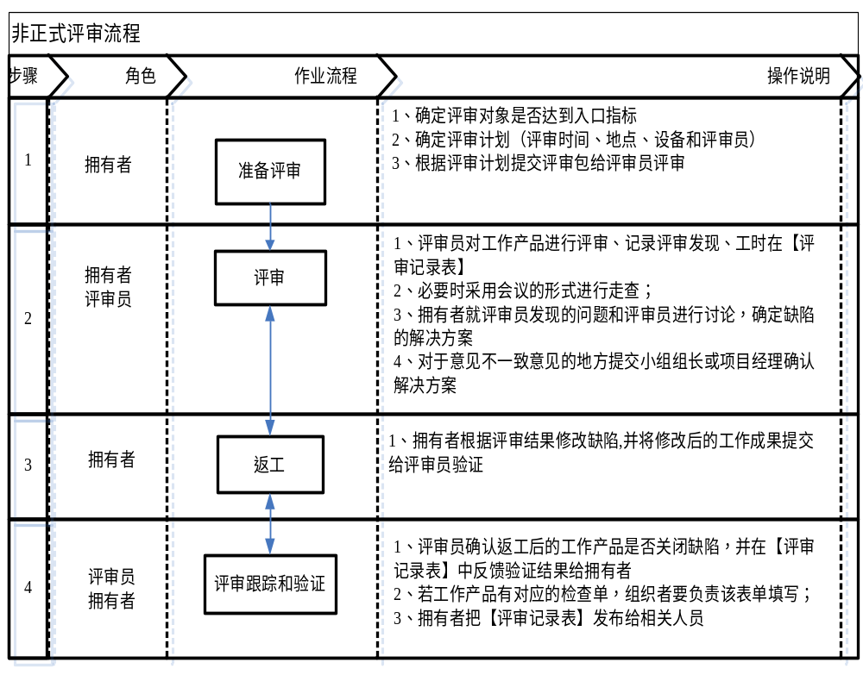

任务描述
1. 准备评审
1.1 描述
拥有者完成评审之前的准备工作。
1.2 角色职责
- 评审员和拥有者共同确定评审的时间、地点、设备和人员。
- 评审员在执行非正式评审之前认真阅读工作产品及相关材料，识别缺陷记录在【评审记录表】。
2. 执行评审
2.1 描述
- 对工作产品进行评审，记录评审发现。
2.2 角色职责
- 拥有者介绍工作产品。
- 评审员根据【评审记录表】或检查表提出工作产品的缺陷，拥有者回答评审员问题，双方对每个缺陷达成共识。
- 讨论获得缺陷的解决方案。
3. 修正跟踪和审核
3.1 描述
- 拥有者修改缺陷，评审员审核修改后的工作成果，跟踪缺陷修改情况，确保所有缺陷都得到解决。
3.2 角色职责
- 拥有者修改工作成果，清除已发现的缺陷。
- 拥有者将修改后的工作成果提交给评审员审核。
- 评审员审核工作成果，跟踪修改【评审记录表】中缺陷修改的状态。如果修正后不合格，重新进行修改。
- 拥有者根据各评审员的【评审记录表】，汇总并发布【评审记录表】

输出
- 【评审记录表】
- 评审对象对应的检查单

退出条件
- 跟踪返工，返工已通过验证
- 《评审记录表》已根据修正和跟踪情况更新。

度量与验证

度量
- (正式评审)预审发现问题与正式评审发现问题的比值
- 评审效率
- 评审规模
- 复审比例（需复审缺陷数/总缺陷数）—衡量评审人员的合适性

验证
验证方法 | 验证方式 | 验证关键点 | 验证时机
QA验证 | 会议沟通、讨论  电子邮件沟通 | 检查上述活动的执行情况，并填写检查表  参加必要的评审会议 | 收到每项工作产品
项目经理和部门经理验证 | 会议沟通、讨论  电子邮件 | 通过参与评审过程和审阅【评审报告】和【评审记录表】 | 收到【评审通知单】、【评审报告】和【评审记录表】时进行验证；

工作产品一览
- 【评审通知单】
- 【评审记录表】
- 【评审记录表】
- 【评审报告】

培训
参加评审的人员要接受执行这些活动所要求的培训，包括：评审的作用，评审方法等；
评审报告、评审检查单的使用方法。

附录
附录1评审工作产品指南

